Муниципальное бюджетное образовательное учреждение дополнительного образования «Центр детского и юношеского творчества»

Симферопольского района Республики

**Конспект занятия на тему:**

***Панно «Подводное царство»***

подготовила

педагог дополнительного образования

Климова Анна Викторовна

г. Симферополь

***Панно «Подводное царство»***

**Цель:** развитие мелкой моторики рук через занятия лепкой из пластилина

**Задачи:**

развитие мелкой моторики рук;

повторение и закрепление основных приемов и техники лепки из пластилина;

закрепить приемы создания фона;

создание предмета декоративно-прикладного искусства (панно из пластилина).

1. ***Повторение материала***

***Вспомним, какие виды лепки есть?***

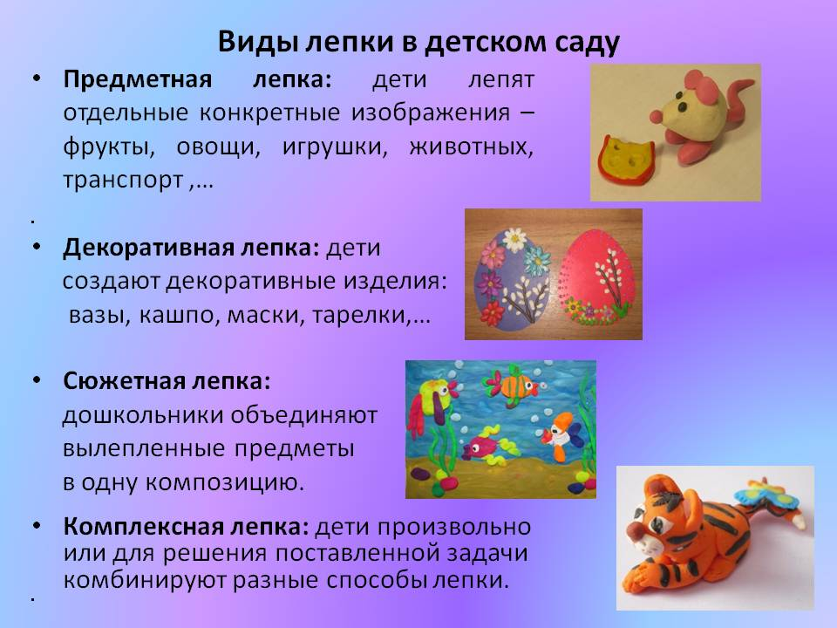

***Вспомним основные приемы лепки*** 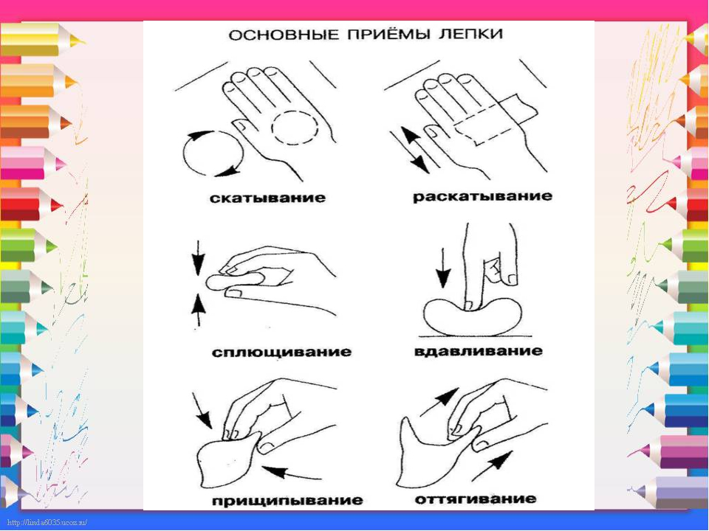

***Вспомним еще приемы и основные фигуры в лепке*** 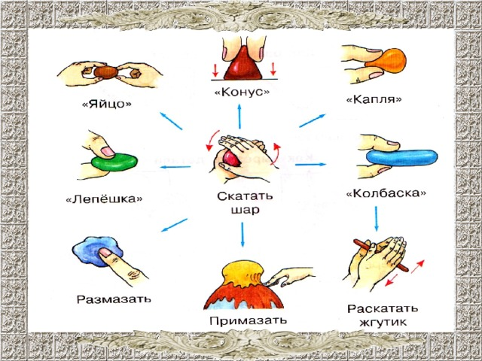

***Вспомним правила работы с пластилином***

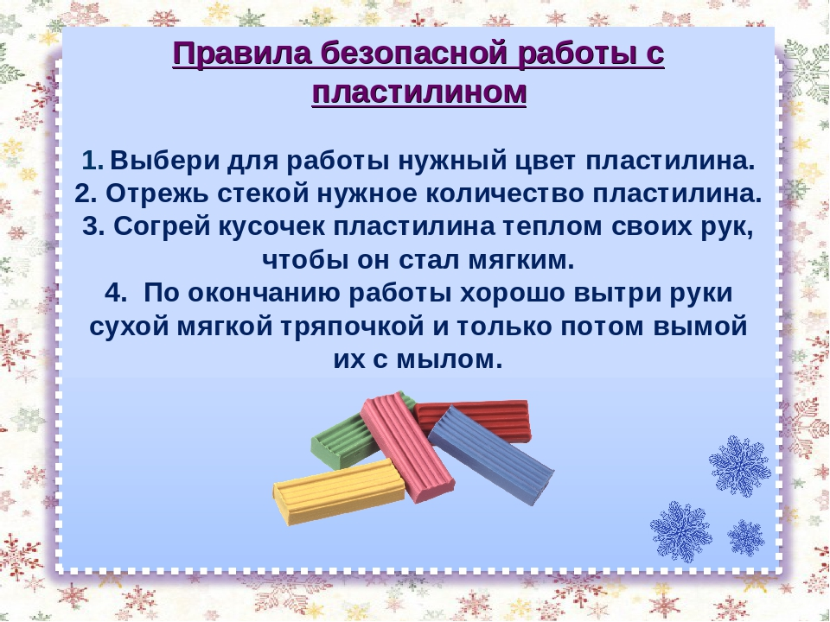

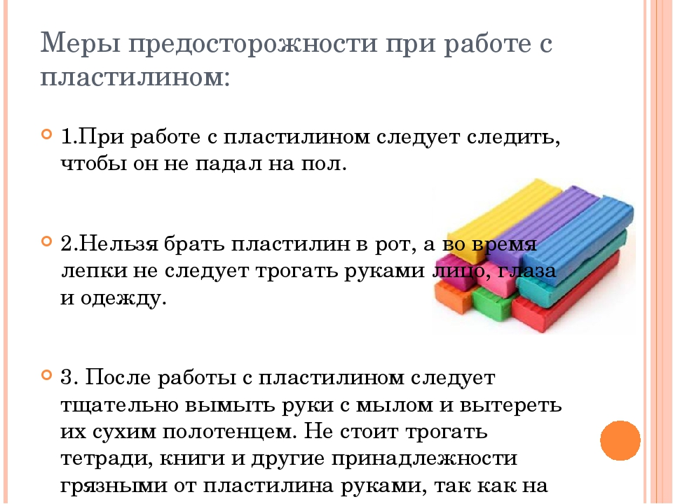

ИЗУЧЕНИЕ НОВОЙ ТЕМЫ

Сегодня мы лепим из пластилина панно «Подводное царство»

**Для выполнения картины из пластилина тебе понадобятся:**

набор пластилина

стека

досточка для лепки

фартух

для начала сделаем пальчиковую гимнастику

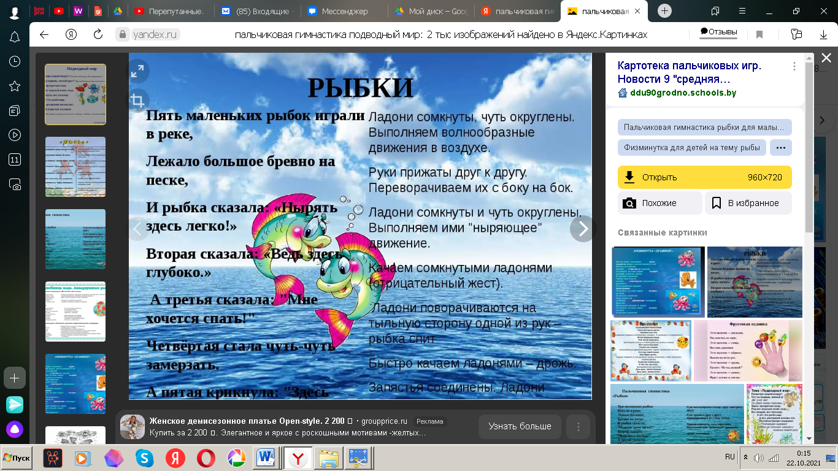

Просмотр видеоуроков лепки из пластилина и выполнение панно

<https://www.youtube.com/watch?v=fgPeQeL6Cl8&t=4s>

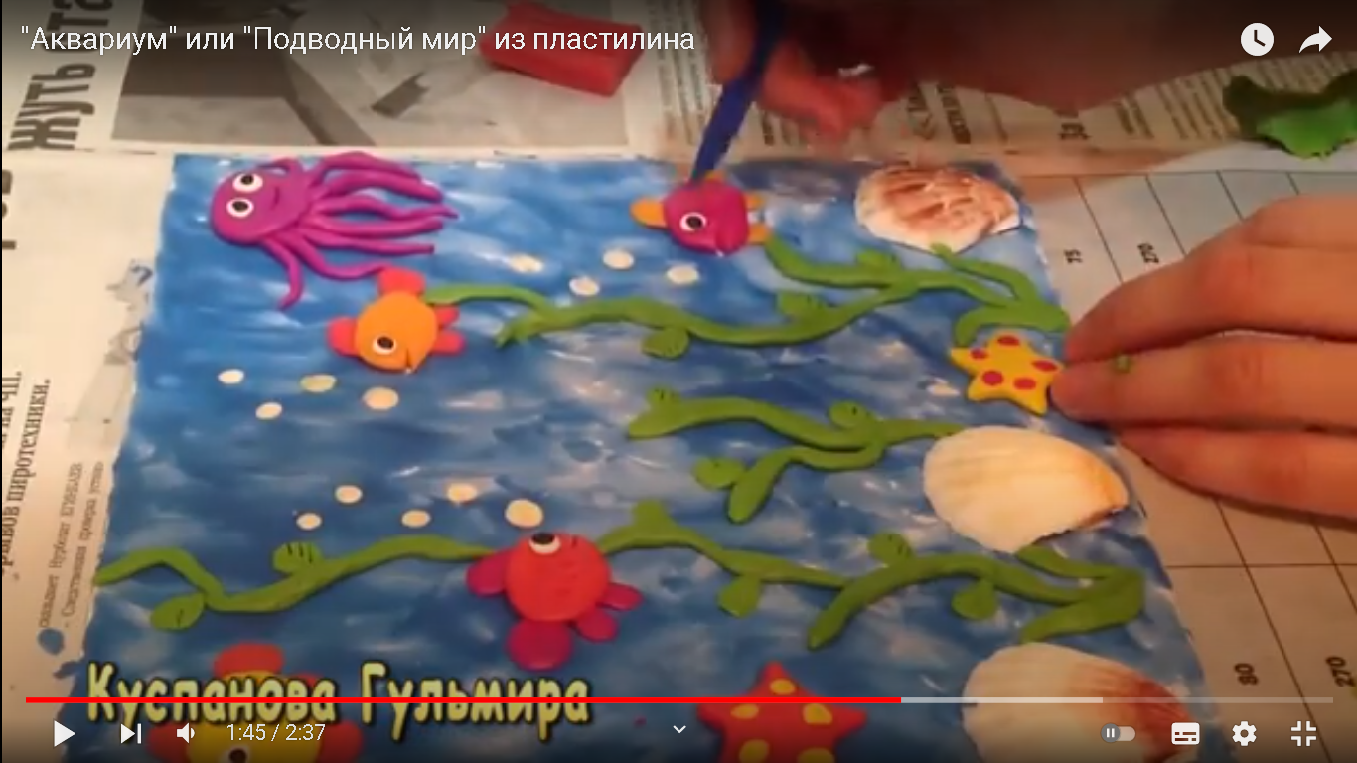

Давай подумаем)))

1.К какому виду лепки относится эта работа?

Предметная

Сюжетная

Декоративная?

Если не можешь вспомнить, посмотри начало занятия.

1. Какие приемы лепки использовались в работе? Если затрудняешься, не можешь вспомнить, посмотри начало занятия.
2. Нравится ли тебе работа с пластилином?
3. Понравилось ли тебе лепить работу?